САНКТ-ПЕТЕРБУРГСКИЙ ГОСУДАРСТВЕННЫЙ УНИВЕРСИТЕТ

На правах рукописи

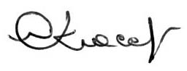
КРАКОВСКАЯ Елена Викторовна
МОДЕЛИ СОПРЯЖЕННЫХ СФЕРИЧЕСКИХ ОБОЛОЧЕК В ЗАДАЧАХ ОФТАЛЬМОЛОГИИ
01.02.04 - Механика деформируемого твердого тела
АВТОРЕФЕРАТ
диссертации на соискание ученой степени кандидата физико-математических наук

Санкт-Петербург
2009

Работа выполнена на кафедре теоретической и прикладной механики математико-механического факультета Санкт-Петербургского государственного университета

Научный руководитель:

Официальные оппоненты:

доктор физико-математических наук,
профессор БАУЭР Светлана Михайловна

доктор физико-математических наук,
профессор ДАЛЬ Юрий Михайлович

кандидат физико-математических наук,
доцент ЕРШОВА Зинаида Георгиевна

Ведущая организация: Санкт-Петербургский государственный политехнический университет.

Защита состоится “19” февраля 2009 г. в 15 часов на заседании совета Д 212.232.30 по защите докторских и кандидатских диссертаций при Санкт-Петербургском государственном университете по адресу: 198504, Санкт-Петербург, Петродворец, Университетский пр., 28, математико-механический факультет, ауд. 2448.
С диссертацией можно ознакомиться в Научной библиотеке им. М. Горького Санкт-Петербургского государственного университета по адресу: 199034, Санкт-Петербург, Университетская наб., 7/9.
Автореферат разослан “11” января 2009 г.

Ученый секретарь диссертационного совета, доктор физико-математических наук, профессор
 Зегжда С.А.

Общая характеристика работы
Актуальность темы диссертационной работы. Последние годы все большее внимание уделяется математическому моделированию различных процессов в биологических системах. Такой подход позволяет лучше понять причины и механизмы развития различных явлений в биологических структурах человека, помогает в разработке методов лечения.
Глаз человека представляет собой сложную биомеханическую структуру. Внешняя оболочка глаза – фиброзная или корнеосклеральная оболочка состоит из роговицы и склеры. Склера занимает более 90% всей фиброзной оболочки глаза человека, поэтому в некоторых математических моделях роговица не включается в модель, а оболочка глаза рассматривается как сферическая. Однако в некоторых случаях, когда важно понять, например, как изменяется напряженно–деформированное состояние внешней оболочки глаза после рефракционных операций, меняющих толщину или кривизну роговицы, необходимо учесть и отличие свойств роговицы и склеры. В этом случае глазное яблоко необходимо моделировать сопряженными по периметру сферическими оболочками – склерой и роговицей (рис.1).
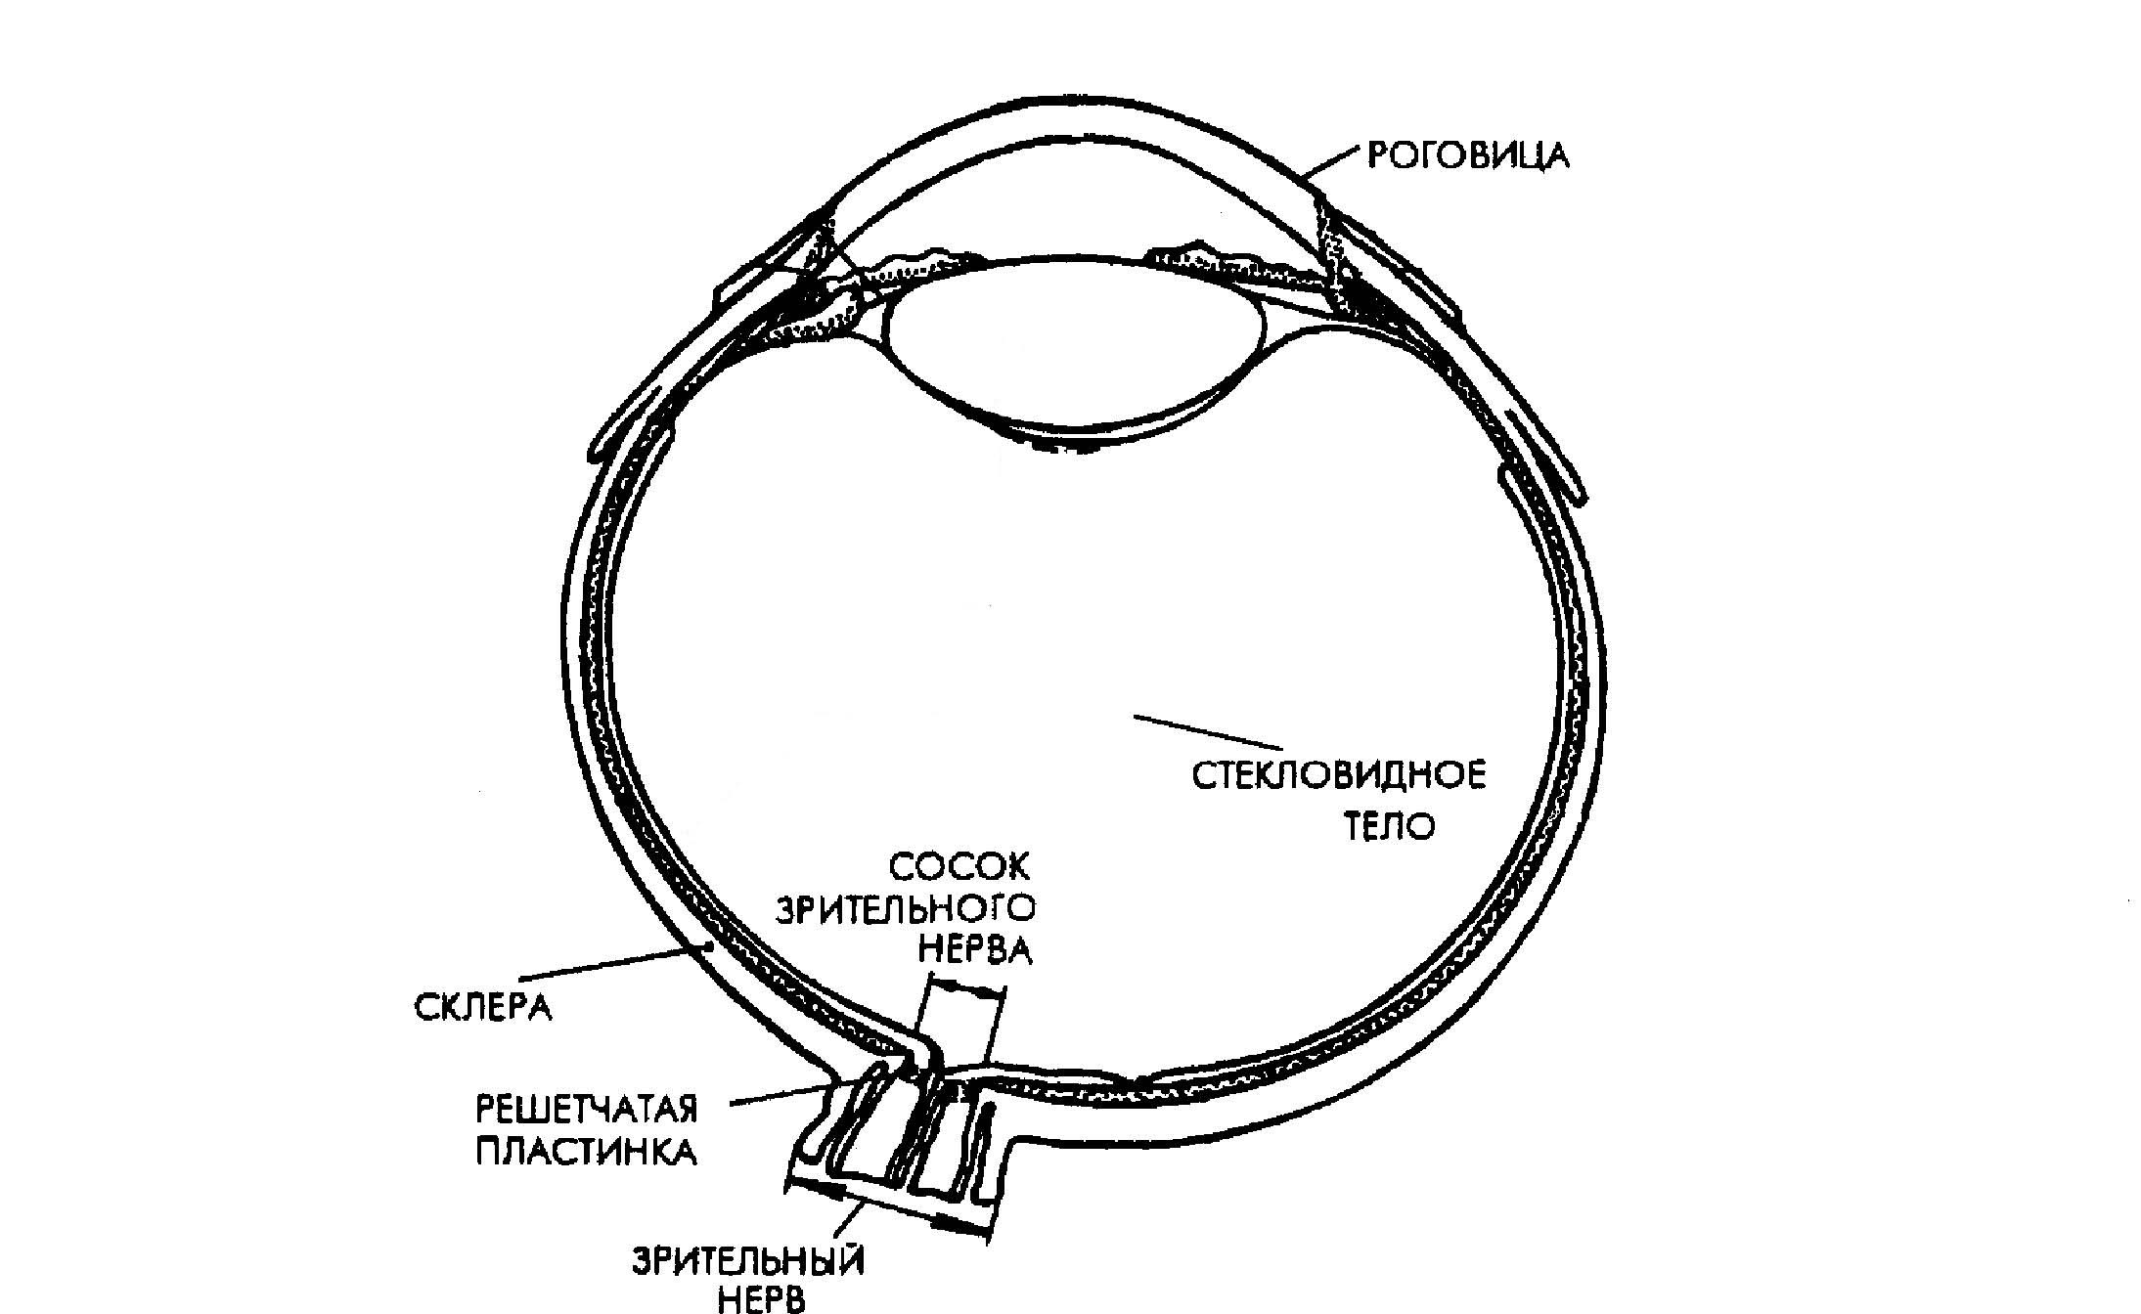

Рис. 1. Строение глаза
Известно, что атрофия зрительного нерва при глаукоме происходит в области решетчатой пластинки диска зрительного нерва в результате ее деформации. Эта пластинка представляет собой часть склеры, находящуюся недалеко от заднего полюса, и ослабленную множеством мелких отверстий. Таким образом, важная задача о напряженно-деформированном состоянии решетчатой пластинки диска зрительного нерва также может быть рассмотрена как задача о составной оболочке.
В настоящее время при лечении глаукомы используются декомпрессионные операции. Один из вариантов декомпрессионной операции заключается в частичном рассечении склерального канала вблизи решетчатой пластинки. Таким образом, увеличивается длина окружности опорного склерального кольца. Построение механической модели такой операции возможно также только при рассмотрении сопряженных сферических оболочек.
Целью работы является построение моделей сопряженных сферических оболочек для оценки напряженно-деформированного состояния фиброзной оболочки глаза при изменении внутриглазного давления, оценки коэффициента запаса прочности роговицы после рефракционных операций, построение моделей деформации анизотропной решетчатой пластинки диска зрительного нерва, а также построение моделей некоторых декомпрессионных операций.
Методы исследования. При решении поставленных задач применялись различные методы. Аналитические соотношения, использованные в работе, основаны на асимптотических методах, а также различных двумерных теориях пластин и оболочек. Ряд результатов получен с помощью программной системы конечно-элементного анализа ANSYS.
Научная новизна. В диссертации решен ряд задач о деформации сопряженных сферических оболочек под действием внутреннего нормального давления. Проведено сравнение решений, получающихся при различных методах решения. Найдена оценка области применимости асимптотического решения комплексных уравнений В.В. Новожилова для сферической изотропной однородной оболочки под действием нормального давления. Построены модели двух декомпрессионных операций.
Достоверность полученных результатов обеспечивается корректностью постановки математической задачи, использованием строгих аналитических методов, а также сравнением аналитических и численных результатов.
Научная и практическая ценность. Полученные решения могут быть использованы в медицине для оценки последствий и оптимизации параметров декомпрессионных и рефракционных операций. Аналитические соотношения, полученные при решении задачи о деформировании ортотропной круглой пластины с жесткой заделкой по уточненной итерационной теории Родионовой-Черныха, могут помочь при решении более сложных задач о деформировании конструкций.
Апробация результатов. Основные результаты докладывались на семинарах «Математические методы и биомеханика в современном университете» (Ростов-на-Дону, 2008) [5] и «Компьютерные методы в механике сплошной среды» (Санкт-Петербург, 2005, 2008) [6], а также на Всероссийском симпозиуме по Прикладной и промышленной математике (Сочи, 2005) [7].
Публикации. По материалам диссертации опубликовано 7 научных работ, в том числе 4 работы [1-3, 7] опубликованы в журналах, рекомендованных ВАК.
В работе [5] автору принадлежит модель декомпрессионной операции и связанные с ней расчеты, проведенные в прикладном пакете ANSYS. В работе [7] содержатся результаты решенной автором задачи, постановка задачи и метод решения принадлежат соавтору.
Структура и объем работы. Диссертация состоит из введения, трех глав, заключения и списка литературы, включающего 105 наименований. Работа изложена на 102 страницах, содержит 24 рисунка и 23 таблицы.

Результаты, выносимые на защиту
- Решены две задачи о напряженно-деформированном состоянии сопряженных сферических оболочек под действием нормального давления. В первой задаче обе оболочки рассматривались как сферические оболочки, во второй – одна из оболочек рассматривалась, как пологая оболочка.
- Проведена оценка области применимости асимптотического решения комплексных уравнений В.В. Новожилова для сферической изотропной оболочки под действием нормального давления.
- По уточненной итерационной теории оболочек Родионовой-Черныха определено напряженно-деформированное состояние ортотропной круглой пластины с жесткой заделкой.
- В прикладном пакете ANSYS построены модели двух офтальмологических декомпрессионных операций.

Содержание работы
Во введении обосновывается актуальность темы диссертации, указывается цель и методы исследования, перечислены основные результаты, выносимые на защиту. Представлен краткий обзор литературы, связанной с рассматриваемыми в диссертации задачами. Также кратко описана структура диссертации и содержание последующих глав.
Первая глава посвящена изучению напряженно-деформированного состояния двух сопряженных по окружности сферических сегментов, находящихся под действием нормального внутреннего давления. Построенные решения позволяют описать две разные офтальмологические задачи: первая - определение напряженно-деформированного состояния внешней оболочки глаза, состоящей из склеры и роговицы, вторая задача - определение деформированного состояния составной сферической оболочки, состоящей из склеры и решетчатой пластинки диска зрительного нерва. В начале главы рассматриваются изотропные однородные сферические оболочки. Напряженно-деформированное состояние оболочек описывается уравнениями В.В.Новожилова - уравнениями в комплексных усилиях в сферической системе координат. Асимптотическое приближение решения строится как сумма безмоментных составляющих, описывающих напряженно-деформированное состояние соответствующих сферических оболочек, и составляющих краевого эффекта, полученных В.В.Новожиловым. Константы, входящие в решение, определяются из условий непрерывности на линии сопряжения оболочек перемещений, момента, усилий и угла поворота нормали. Полученное таким образом решение хорошо описывает напряженно-деформированное состояние корнеосклеральной оболочки глаза: составляющие краевого эффекта быстро затухают при удалении от края. Данное решение хорошо согласуется с решением, полученным при численном решении в прикладном пакете ANSYS. Однако асимптотическое приближение решения, предложенное В.В.Новожиловым, не позволяет найти решение второй задачи, так как размеры решетчатой пластинки столь малы, что составляющие краевого эффекта в центре пластины оказываются на порядок больше, чем составляющие безмоментного состояния.
В связи с этим проведена оценка области применимости асимптотического решения комплексных уравнений В.В. Новожилова для сферической изотропной однородной оболочки под действием нормального давления. Сделана оценка $θ_{0}$ - угла параллели, соответствующей краю оболочки, такого, при котором составляющая прогиба, характеризующая краевой эффект, в центре купола становится на порядок меньше безмоментной составляющей решения. Полученные соотношения показывают, что чем тоньше оболочка и чем больше ее радиус кривизны, тем меньше угол $θ_{0}$, при котором выполняется отмеченное условие.
Радиус основания решетчатой пластинки $a$ значительно меньше радиуса склеры $R$ ($a/R<0\text{.}1$), поэтому решетчатая пластинка может рассматриваться как пологая оболочка, а ее напряженно-деформированное состояние может быть описано уравнениями пологих оболочек в комплексной форме, предложенной А.А.Назаровым:
$\frac{1}{k^{4}}Δ_{α}^{2}σ+\frac{2i\sqrt{3(1−μ^{2})}}{k^{2}\text{hR}}Δ_{α}σ=−\frac{q_{n}}{D}, k^{2}=\frac{\text{hR}}{2\sqrt{3(1−μ^{2})}}, D=\frac{{\text{Eh}}^{3}}{\text{12}(1−μ^{2})}\text{.}$ (1)
Здесь $D$ - цилиндрическая жесткость на изгиб, $Δ_{α}$ - оператор Лапласа, для осесимметричного случая, в полярных координатах: $Δ_{α}(\text{.}\text{.})=\frac{d^{2}(\text{.}\text{.})}{{dα}^{2}}+\frac{1}{α}\frac{d(\text{.}\text{.})}{dα},$ $α$ - безразмерная переменная ($r=αk$), $q_{n}$ - равномерно распределенное нормальное давление, $σ$ - комплексная функция: $σ=w+i2\sqrt{3(1−μ^{2})}F/\text{Eh}$, где $F$ - функция напряжения, $w$ - прогиб оболочки.
Решение уравнения (1) определяется как $σ=σ_{q}+σ_{1}+σ_{2}$, где $σ_{q}$ - частное решение неоднородного уравнения, а $σ_{1},σ_{2}$ - решения однородного уравнения, которые могут быть выражены через модифицированные функции Бесселя нулевого порядка первого и второго рода. Константы интегрирования, как и раньше, находятся из условий ограниченности решения и из граничных условий на линии сопряжения оболочек. Расчеты проводились при различных параметрах: варьировались толщина, модули упругости оболочек и внутреннее давление. Роговица также может быть рассмотрена как пологая оболочка, в связи с этим первая задача также была решена с использованием уравнения пологих оболочек (1). Проведен сравнительный анализ результатов расчета по аналитическим соотношениям и численного решения, полученного в прикладном пакете ANSYS. Разница в величине прогибов, получающихся по аналитическим соотношениям, и получающихся при моделировании в пакете ANSYS, не превосходит 16%. Для первой задачи результаты, найденные согласно общим уравнениям по асимптотическим соотношениям, и результаты, получающиеся при решении по уравнениям пологих оболочек, отличаются менее чем на 10%.
Известно, что согласно экспериментальным данным, модуль упругости склеры и роговицы в направлении толщины в десятки раз меньше, чем модуль упругости в тангенциальном направлении. В связи с этим в пакете ANSYS проведены также расчеты напряженно-деформированного состояния сопряженных трансверсально-изотропных сферических оболочек.
Сравнение результатов расчета для изотропной и трансверсально-изотропной сопряженных оболочек показывает, что анизотропия существенно влияет на величину и на форму прогиба более мягких, чем склера, оболочек: роговицы и решетчатой пластинки. Прогибы роговицы и решетчатой пластинки в этом случае больше, чем прогиб этих оболочек в изотропном случае, а форма прогиба становится более пологой (рис.2).
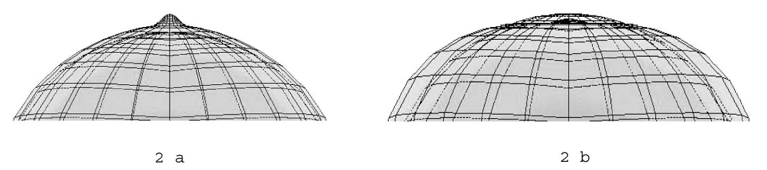

Рис. 2. Сопряжение склеры и решетчатой пластинки

(а – изотропные оболочки, b – трансверсально-изотропные)

Во второй задаче исследовалось влияние увеличения внутриглазного давления (ВГД) на диаметр склерального кольца, а также проводилось сравнение величины прогиба решетчатой пластинки, находящейся под действием ВГД в сопряжении со склерой и отдельно от нее. В этом случае решетчатая пластинка рассматривалась как пологая оболочка или как плоская пластина с жесткой заделкой. Как показывают результаты, полученные для составных оболочек и упрощенной задачи, разница в значениях максимальных прогибов составляет не более 6%, а изменение радиуса склерального кольца на порядок меньше прогибов и им можно пренебречь.
Проведен сравнительный анализ решений, полученных для трансверсально-изотропных составных оболочек в пакете ANSYS, и упрощенной задачи о деформировании трансверсально-изотропной пластины с жесткой заделкой. Прогиб трансверсально-изотропной пластины определялся по уточненной теории Амбарцумяна
$$w=\frac{{\text{qa}}^{4}}{\text{64}D}+\frac{3{\text{qa}}^{2}}{8hG^{'}}, D=\frac{{\text{Eh}}^{3}}{\text{12}(1−μ^{2})},$$
где $G^{'}$ - модуль сдвига в плоскости перпендикулярной плоскости изотропии. Различие аналитических и численных результатов не превышает 10%. Это означает, что, по-видимому, деформацию решетчатой пластинки можно рассматривать отдельно от склеры.
Во второй главе проведен сравнительный анализ аналитических решений задачи о деформации круглых однородных цилиндрически ортотропных пластин под действием нормального давления, полученных с помощью различных теорий пластин – классической теории Кирхгофа-Лява, теории Тимошенко-Рейсснера, уточненной теории Амбарцумяна, уточненной итерационной теории Родионовой-Черныха, а также численного решения, полученного с помощью прикладного пакета ANSYS.
Новая итерационная теория Родионовой-Черныха позволяет учесть повороты волокон, их искривление, а также изменение их длины при деформации пластины. Безразмерный прогиб круглой трансверсально-изотропной пластины радиуса $a$, толщины $h$ с жесткой заделкой под действием нормального давления, полученный по этой теории, определяется по формуле:
$$\begin{aligned}{\bar{w}}^{{(\text{Ch})}_{\text{tr}}} =\frac{w^{{(\text{Ch})}_{\text{tr}}}}{a^{4}}\frac{D}{q} =\frac{1}{\text{64}}(1−{\bar{r}}^{2})^{2}+\frac{E(1−{\bar{r}}^{2})}{{\text{40 \{}G}^{'}}(1−v^{2}){\left(\frac{h}{a}\right)}^{2}+\frac{E(1−6{\bar{r}}^{2})v^{'}}{{\text{960 \{}E}^{'}}(1−v)\end{aligned}{\left(\frac{h}{a}\right)}^{2}++\frac{E^{2}v^{}}{{\text{120 \{}E}^{}}(1−v^{2})(1−v){\left(\frac{h}{a}\right)}^{4}−\frac{E}{{\text{240 \{}E}^{'}}(1−v^{2}){\left(\frac{h}{a}\right)}^{4}; {}^{}\bar{r}=\frac{r}{a}\text{.}$$
В случае цилиндрической ортотропии выражение для безразмерного прогиба имеет вид:
$\begin{aligned}{\bar{w}}^{{(\text{Ch})}_{\text{or}}}=\frac{D_{r}w^{{(\text{Ch})}_{\text{or}}}}{{\text{qa}}^{4}}={\bar{w}}^{{(\text{KL})}_{\text{or}}}+\frac{D_{r}D_{0}(1−4{\bar{r}}^{2})}{{\text{qa}}^{2}}−\frac{2D_{r}{\bar{r}}^{n+1}B_{1}^{}}{{\text{qa}}^{2}h(1−n^{2})(1+n)} \\ −\frac{D_{3}D_{r}a^{n−5}}{q(1−n)}\left(1−{\bar{r}}^{n−1}\right)−\frac{1}{8(9−n^{2})}+\frac{2B_{1}^{}D_{r}}{(1−n^{2})(1+n){\text{hqa}}^{2}}−\frac{θ_{3^{}}D_{r}}{2{\text{qa}}^{4}},\end{aligned}$,
где
$$n^{2}=\frac{E_{2}}{E_{1}};{ }^{}B_{1}^{}=\frac{3{\text{qv}}_{\text{13}}(1−v_{\text{12}})}{5E_{3}}−\frac{3{\text{qv}}_{\text{23}}(E_{2}−E_{1}v_{\text{12}})}{5E_{1}E_{3}}; {}^{}D_{r}=\frac{h^{3}}{\text{12}}\frac{E}{(1−v^{2})};$$
$$\begin{aligned}D_{0}=−\frac{1}{\text{15}(9−n^{2})(1−n^{2})E_{3}{\text{hG}}_{\text{13}}(E_{2}−E_{1}v_{{\text{12}}^{2}})}[−\text{30}B_{1}^{}E_{3}G_{\text{13}}(9−n^{2})⋅(E_{2}−E_{1}v_{{\text{12}}^{2}})+ (1−n^{2})[9(9−n^{2})E_{1}E_{3}{\text{qv}}_{{\text{12}}^{2}}+B_{0}^{}E_{2^{2}}G_{\text{13}}h^{2}v_{\text{23}}+ \\ +E_{2}\left\{−9(9−n^{2})E_{3}q+B_{0}^{}E_{1}G_{\text{13}}h^{2}((3+v_{\text{12}})v_{\text{13}}+3v_{\text{12}}v_{\text{23}})\right\}]];\end{aligned}$$
$$D_{3}=−\frac{E_{2}{\text{ha}}^{1−n}\left[B_{1}^{}(9−n^{2})+B_{0}^{}(1−n^{2})a^{2}\right]}{\text{30}(9−n^{2})(1+n)E_{3}(E_{2}−E_{1}v_{{\text{12}}^{2}})}\left\{E_{2}v_{\text{23}}+E_{1}\left[(n+v_{\text{12}})v_{\text{13}}+{\text{nv}}_{\text{12}}v_{\text{23}}\right]\right\}\text{.}$$
Согласно классической теории
$${\bar{w}}^{{(\text{KL})}_{\text{or}}}=\frac{D_{r}w^{{(\text{KL})}_{\text{or}}}}{{\text{qa}}^{4}}=\frac{{\bar{r}}^{4}}{8(9−n^{2})}−\frac{{\bar{r}}^{n+1}}{2(9−n^{2})(1+n)}+\frac{1}{8(1+n)(3+n)}\text{.}$$
Для расчета изменения толщины пластины под действием нормальной нагрузки по теории Родионовой-Черныха следует воспользоваться следующей формулой:
$$Δh=w^{(\text{Ch})}|_{z=h/2}−w^{(\text{Ch})}|_{z=−h/2}=U_{3}|_{z=h/2}−U_{3}|_{z=−h/2}=2γ_{3^{}},$$
где для трансверсально-изотропной пластины
$$γ_{3_{\text{tr}}^{}}=\frac{T_{0}}{2E^{}}; T_{0}=−\frac{\text{qh}}{2}; E^{}=\frac{E^{'}}{1−2v^{'}v^{}}; v^{}=\frac{E}{E^{'}}\frac{v^{'}}{1−v},$$
а при цилиндрической ортотропии
$$\begin{aligned}γ_{3_{\text{or}}^{}}=\frac{a^{−n}\left\{−A_{1}^{}E_{3}^{}{\text{hr}}^{n}a(v_{\text{31}}^{}n+v_{\text{32}}^{})+{\text{ra}}^{n}[(1−n^{2})T_{0}+A_{1}^{}{\text{hE}}_{3}^{}(v_{\text{31}}^{}+v_{\text{32}}^{})]\right\}}{2(1−n^{2})E_{3}^{}r}; \\ A_{1}^{}=\frac{{\text{qv}}_{\text{13}}(v_{\text{12}}−1)}{2E_{3}}+\frac{{\text{qv}}_{\text{23}}(E_{2}−E_{1}v_{\text{12}})}{2E_{1}E_{3}}; E_{3^{}}=\frac{E_{3}}{1−v_{\text{13}}v^{{}_{\text{31}}}−v_{\text{23}}v^{{}_{\text{32}}}}; \\ v_{{\text{31}}^{}}=\frac{v_{\text{31}}+v_{\text{21}}v_{\text{32}}}{1−v_{\text{12}}v_{\text{21}}}; v_{{\text{32}}^{}}=\frac{v_{\text{32}}+v_{\text{12}}v_{\text{31}}}{1−v_{\text{12}}v_{\text{21}}}; n^{2}=\frac{E_{2}}{E_{1}}\text{.}\end{aligned}$$
Расчеты проводились при различных параметрах. Сравнение решений, полученных с помощью перечисленных выше теорий, показывает, что при трансверсальной изотропии пластин теория Кирхгофа-Лява учитывает только упругие свойства пластины в плоскости изотропии. Решение по теории Тимошенко-Рейсснера совпадает с решением, полученным по уточненной теории Амбарцумяна. Наиболее близкие результаты к результатам, полученным при решении трехмерной задачи, дает уточненная теория Родионовой-Черныха. При уменьшении толщины пластины разница между решениями, полученными с помощью разных теорий, снижается.
В задаче об определении прогиба цилиндрически ортотропных пластин, как и для трансверсально-изотропных пластин, с уменьшением толщины пластины разница между результатами, полученными по разным теориям, снижается, но медленнее.
Расчеты показывают, что и модуль сдвига и модуль Юнга в направлении оси, перпендикулярной плоскости пластины, существенно влияют на размер и форму прогиба. Если эти параметры уменьшаются по сравнению с соответствующими модулями в плоскости пластины, то форма прогиба становится более пологой.
В третьей главе представлены модели двух декомпрессионных операций, направленных на снижение прогиба решетчатой пластинки. В первой задаче исследуется изменение деформации решетчатой пластинки диска зрительного нерва после операции, предложенной и описанной в работах офтальмологов Е.Н.Мостового и В.Ф.Шмыревой. Эта декомпрессионная операция заключается в частичном рассечении стенки зрительного канала, в результате чего увеличивается длина окружности опорного склерального кольца. В диссертации операция моделируется как срез слоя склеры около линии сопряжения с решетчатой пластинкой. Строится трехмерная математическая модель в прикладном пакете ANSYS. Фиброзная оболочка глаза представляется двумя сопряженными оболочками: склерой и решетчатой пластинкой. Оболочки считаются трансверсально-изотропными и однородными, одного радиуса кривизны. На участке склеры делается радиальный надрез определенной длины и глубины. Результаты расчетов при разных параметрах (варьировались глубина и длина среза) показывают, что после такой декомпрессионной операции меняется не только прогиб решетчатой пластинки, но и прогиб склеры в области сопряжения оболочек. Форма прогиба решетчатой пластинки становится более пологой (рис.3), ее прогиб относительно края склеры уменьшается, однако абсолютный прогиб решетчатой пластинки существенно увеличивается.
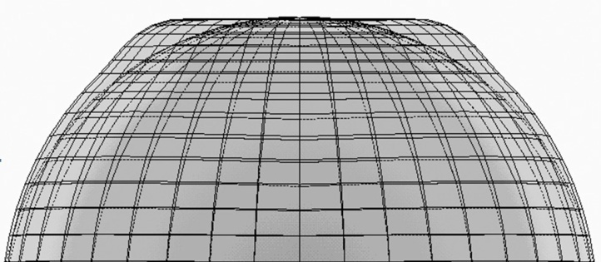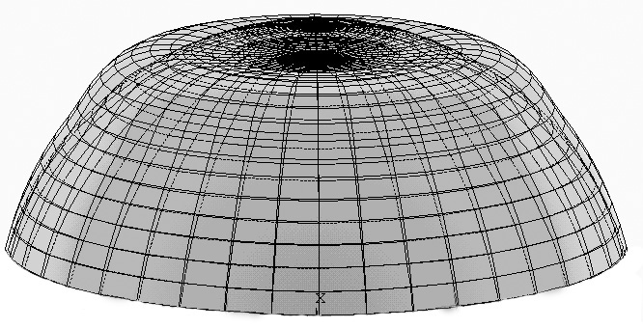

Рис. 3. Прогиб сопряженных оболочек после декомпрессионной операции.

Во второй части рассмотрена задача о декомпрессионной операции, заключающейся в срезе слоя склеры вблизи лимба. В этой задаче фиброзная оболочка глаза представляется состоящей из трех сопряженных трансверсально-изотропных однородных оболочек разного радиуса кривизны. Расчеты показывают, что при такой операции прогиб решетчатой пластинки меняется незначительно.
В заключении представлены результаты, выносимые на защиту.

Список публикаций по теме диссертации
- Краковская Е.В. О напряженно-деформированном состоянии внешней оболочки глаза // Вестн. С.-Петербург. ун-та. Сер.1, вып.3, 2008, с. 140-143.
- Краковская Е.В. Об изменении деформации решетчатой пластинки диска зрительного нерва после декомпрессионных операций // Российский журнал биомеханики, №2, том 12, 2008, с. 55-59.
- Краковская Е.В. О деформации составной сферической оболочки под действием внутреннего давления // Вестн. С.-Петербург. ун-та. Сер.1, вып.2, 2008, с. 129-132.
- Краковская Е.В. О приложении теории оболочек к некоторым задачам офтальмологии // Российский журнал биомеханики, №1, 2006, с. 52-58.
- Воронкова Е.Б., Краковская Е.В. О деформации решетчатой пластины глаза при глаукоме // Математические методы и биомеханика в современном университете, труды IV всероссийской школы-семинара, 2 -6 июня 2008, изд-во Ростов-на-Дону, c. 17.
- Краковская Е.В. Приложение теории сопряженных оболочек к некоторым задачам офтальмологии. Доклад на семинаре 25 октября 2005 // Труды семинара «Компьютерные методы в механике сплошной среды» за 2005-2006 гг., под ред. А.Л. Смирнова, Е.Ф. Жигалко, Изд-во СПбГУ, 2006, с. 5-19.
- Бауэр С.М., Васильева (Краковская) Е.В. Приложение теории сопряженных оболочек к задачам офтальмологии// Обозрение прикладной и промышленной математики, Изд-во «ОПиПМ», Москва, том 12, вып. 3, 1-7, Х, 2005, с. 700-701.

